|  |  |
| --- | --- |
|  | **Министерство науки и высшего образования Российской Федерации**  **Федеральное государственное автономное образовательное учреждение**  **высшего образования**  **«Московский государственный технический университет**  **имени Н.Э. Баумана**  **(национальный исследовательский университет)»**  **(МГТУ им. Н.Э. Баумана)** |

ФАКУЛЬТЕТ ___________ИНФОРМАТИКА И СИСТЕМЫ УПРАВЛЕНИЯ__________________

КАФЕДРА ______СИСТЕМЫ ОБРАБОТКИ ИНФОРМАЦИИ И УПРАВЛЕНИЯ_______________

**РАСЧЕТНО-ПОЯСНИТЕЛЬНАЯ ЗАПИСКА**

***К КУРСОВОЙ РАБОТЕ***

***НА ТЕМУ:***

***____ Аналитический обзор систем и методов применения искусственного интеллекта для определения усталости человека с использованием  мобильных вычислительных устройств __________________***

***_________________________________________________***

Студент _____ИУ5И-31М___ **___________ _ Хаммуд Хала**

(Группа) (Подпись, дата) (И.О.Фамилия)

Руководитель курсовой работы **_____________ _Ю.Е. Гапанюк____**

(Подпись, дата) (И.О.Фамилия)

*2025*

**Министерство науки и высшего образования Российской Федерации**

**Федеральное государственное автономное образовательное учреждение**

**высшего образования**

**«Московский государственный технический университет имени Н.Э. Баумана**

**(национальный исследовательский университет)»**

**(МГТУ им. Н.Э. Баумана)**

УТВЕРЖДАЮ

Заведующий кафедрой ___ИУ5____

(Индекс)

______________ ___В.И. Терехов__

(И.О.Фамилия)

«_08_» ____сентября_______ 2025 г.

**ЗАДАНИЕ**

**на выполнение курсовой работы**

по дисциплине ____ НИР по обработке и анализу данных_____________________

Студентка группы _ИУ5И-31М__

_________________________Хаммуд Хала_______________________________

(Фамилия, имя, отчество)

Тема курсовой работы _ Аналитический обзор систем и методов применения искусственного интеллекта для определения усталости человека с использованием  мобильных вычислительных устройств __________

Направленность КР (учебная, исследовательская, практическая, производственная, др.)

____________________УЧЕБНАЯ__________________________________________________________

Источник тематики (кафедра, предприятие, НИР) _КАФЕДРА______________________________

График выполнения работы: 25% к ___ нед., 50% к ___ нед., 75% к __ нед., 100% к ___ нед.

Задание Провести обзор существующих методов искусственного интеллекта для оценки усталости человека.Анализировать мобильные вычислительные устройства, применяемые в данной сфере.Сравнить основные алгоритмы машинного обучения, используемые для этой задачи.

Подготовить выводы и рекомендации по дальнейшему развитию технологии.

***Оформление курсовой работы:***

Расчетно-пояснительная записка на 34 листах формата А4.

Дата выдачи задания «_24_» ____ декабря________ 2025 г.

**Руководитель курсовой работы**  _________________ ____**Ю.Е. Гапанюк**___

(Подпись, дата) (И.О.Фамилия)

**Студент _________________ _____Хаммуд Хада ___**

(Подпись, дата) (И.О.Фамилия)

Примечание: Задание оформляется в двух экземплярах: один выдается студенту, второй хранится на кафедре

СОДЕРЖАНИЕ

ВВЕДЕНИЕ

1.1 Актуальность проблемы

1.2 Цель и задачи исследования

1.3 Структура работы

2. МЕТОДЫ И ТЕХНОЛОГИИ ОЦЕНКИ УСТАЛОСТИ ЧЕЛОВЕКА

2.1 Традиционные методы оценки усталости

2.2 Применение искусственного интеллекта в данной области

2.3 Основные подходы машинного обучения

3. МОБИЛЬНЫЕ ВЫЧИСЛИТЕЛЬНЫЕ УСТРОЙСТВА ДЛЯ МОНИТОРИНГА УСТАЛОСТИ

3.1 Сенсоры и датчики

3.2 Анализ изображений и видео с мобильных устройств

3.3 Программные решения (категории)

4. СРАВНИТЕЛЬНЫЙ АНАЛИЗ МЕТОДОВ ИСКУССТВЕННОГО ИНТЕЛЛЕКТА

5. БЛОК-СХЕМА ПРОЦЕССА АНАЛИЗА ПРИЗНАКОВ УСТАЛОСТИ

6. ПРАКТИЧЕСКАЯ РЕАЛИЗАЦИЯ (РАЗРАБОТКА ПРОТОТИПА ANDROID-ПРИЛОЖЕНИЯ)

6.1 Постановка задачи

6.2 Инструменты и технологии

6.3 Метод расчёта индикатора усталости и обоснование выбора признаков

6.4 Этапы реализации

6.5 Экспериментальная оценка прототипа (результаты тестирования)

6.6 Приватность и безопасность данных

## **ВЫВОДЫ**​

СПИСОК ИСПОЛЬЗОВАННЫХ ИСТОЧНИКОВ

**ВВЕДЕНИЕ**

**1.1 Актуальность проблемы**

В современном мире проблема усталости человека приобретает всё большее значение, особенно в таких областях, как транспорт, медицина, промышленность и IT-сектор. Длительная работа за компьютером, вождение автомобиля или выполнение сложных профессиональных задач может приводить к умственной и физической усталости, что негативно сказывается на продуктивности, качестве принимаемых решений и безопасности.

Развитие искусственного интеллекта (ИИ) и методов машинного обучения открыло новые возможности для автоматического выявления признаков усталости по данным, получаемым от пользователя. Особый интерес представляют мобильные вычислительные устройства (смартфоны и планшеты), поскольку они доступны широкому кругу пользователей и позволяют реализовать мониторинг состояния в реальном времени за счёт встроенных камер и датчиков при минимальных требованиях к дополнительному оборудованию.

**1.2 Цель и задачи исследования**

Целью данной работы является аналитический обзор современных систем и методов применения искусственного интеллекта для определения усталости человека с использованием мобильных вычислительных устройств, а также разработка и описание прототипа решения для мобильной платформы.

Для достижения цели были поставлены следующие задачи:

1. изучить традиционные и современные подходы к оценке усталости человека;
2. проанализировать алгоритмы машинного обучения и нейросетевые модели, применяемые для выявления признаков усталости;
3. рассмотреть технические возможности мобильных устройств (камера, датчики, вычислительные ограничения) для реализации мониторинга;
4. провести сравнительный анализ подходов по критериям точности, вычислительной сложности, энергопотребления и применимости на мобильных устройствах;
5. разработать общую схему процесса анализа признаков усталости и определить направления улучшения (повышение точности, устойчивость к условиям освещения, обеспечение приватности);
6. реализовать прототип мобильного приложения и выполнить первичную оценку его работоспособности.

**1.3 Структура работы**

Работа включает введение, обзор методов определения усталости и источников данных, анализ возможностей мобильных устройств, описание проектирования и реализации прототипа, а также обсуждение результатов, ограничений выбранного подхода и направлений дальнейшего развития. В заключении сформулированы основные выводы по проделанной работе.

### 2. Методы и технологии оценки усталости человека

#### 2.1 Традиционные методы оценки усталости

Исторически оценка усталости часто основывалась на субъективных методах: опросниках, самоотчётах, а также тестах на внимание и когнитивные функции. Данные подходы имеют ряд ограничений:

* результаты зависят от самочувствия, мотивации и честности испытуемого;
* проведение тестирования может занимать значительное время;
* чувствительность и воспроизводимость в реальных условиях (работа, вождение, длительная нагрузка) часто оказываются недостаточными.

Более объективный подход представлен медицинскими измерениями, например: анализ вариабельности сердечного ритма, уровня гормонов стресса (в т.ч. кортизола), реакции зрачка и др. Однако такие методы, как правило, требуют специализированного оборудования и не подходят для непрерывного мониторинга в повседневных условиях.

#### 2.2 Применение искусственного интеллекта в данной области

Развитие методов искусственного интеллекта (ИИ) и машинного обучения позволило автоматизировать выявление признаков усталости по наблюдаемым данным, снижая зависимость от субъективной оценки человека. Наиболее распространённые направления включают:

* **компьютерное зрение** — анализ мимики, частоты моргания, степени закрытия век, положения головы и других визуальных маркеров;
* **анализ речевых сигналов** — выявление изменений темпа речи, интонации и других характеристик;
* **биометрические сигналы** — анализ сердечного ритма, кожно-гальванической реакции и других физиологических параметров (при наличии датчиков/устройств);
* **поведенческие признаки** — изменение активности, рост числа ошибок, снижение скорости реакции при выполнении задач.

Следует учитывать, что качество работы ИИ-систем зависит от условий съёмки/измерения (освещённость, положение устройства, шум), а также от индивидуальных особенностей пользователя. Поэтому на практике могут потребоваться калибровка и адаптация алгоритмов под конкретные сценарии использования.

#### 2.3 Основные подходы машинного обучения

Методы машинного обучения, применяемые для оценки усталости, условно можно разделить на следующие группы:

**2.3.1** **Классификационные модели**  
Используются для различения состояний, например «устал/не устал» или нескольких уровней усталости. На практике применяются SVM, Random Forest, Logistic Regression и др.

**2.3.2** **Нейросетевые модели**  
Подходят для анализа сложных пространственных и временных зависимостей:

* **CNN** — чаще применяются в задачах компьютерного зрения (лицо, глаза, поза);
* **RNN/LSTM** — используются для анализа временных рядов, речи и некоторых биометрических сигналов;
* **Transformer-модели** — перспективны для обработки последовательностей и мультимодальных данных.

**2.3.3** **Гибридные и мультимодальные решения**  
Комбинируют несколько источников данных и/или моделей, например объединение визуальных признаков лица с физиологическими сигналами или поведенческими показателями. Такие решения могут повышать устойчивость и точность, однако часто требуют больших данных для обучения и оптимизации вычислений, что особенно важно при реализации на мобильных устройствах.

**3. Мобильные вычислительные устройства для мониторинга усталости**

**3.1 Сенсоры и датчики**

Современные мобильные устройства и носимая электроника (умные часы/браслеты) содержат набор датчиков, которые могут использоваться для оценки косвенных признаков усталости и сонливости. Наиболее распространённые источники данных:

* **камера (оптические данные)** — анализ лица, глаз, мимики и положения головы;
* **акселерометр и гироскоп** — оценка движений, позы, наклона головы, особенности моторики;
* **микрофон** — анализ речевых характеристик (при наличии сценария использования);
* **физиологические сигналы** (ЧСС/HRV, SpO2, EDA и др.) — чаще доступны через носимые устройства или специализированные датчики и могут дополнять анализ на смартфоне.

При практической реализации на мобильной платформе важно учитывать доступность датчиков на конкретных моделях устройств, качество сигнала, а также энергопотребление и требования к приватности.

**3.2 Анализ изображений и видео с мобильных устройств**

Одним из наиболее распространённых подходов является анализ видеопотока с фронтальной камеры. В качестве признаков могут использоваться:

* характеристики глаз (частота моргания, доля закрытия век, длительные закрытия),
* признаки зевоты и изменения мимики,
* оценка положения и наклона головы.

Для обработки могут применяться как классические методы компьютерного зрения, так и нейросетевые модели. На практике используются библиотеки и фреймворки (например, OpenCV, MediaPipe и др.), а также готовые мобильные решения для детекции лица и ключевых точек. Важными факторами являются устойчивость к освещению, положению камеры и частичным перекрытиям лица.

**3.3 Программные решения (категории)**

Существующие программные решения можно условно разделить на:

1. приложения, ориентированные на мониторинг сна и восстановления (по движениям, расписанию, физиологическим данным при наличии носимых устройств);
2. приложения и функции, направленные на регуляцию цифровыхпривычек (время использования, уведомления), которые косвенно могут снижать переутомление, но не измеряют усталость напрямую;
3. специализированные системы (в т.ч. для транспорта и безопасности), использующие компьютерное зрение и/или физиологические датчики для выявления сонливости и предупреждения пользователя.

### 4. Сравнительный анализ методов искусственного интеллекта

Классические алгоритмы (SVM, Random Forest, Logistic Regression) часто применяются при наличии заранее извлечённых признаков и ограниченных наборов данных. Нейросетевые модели (CNN, RNN/LSTM, Transformer) эффективны при работе с изображениями и последовательностями, однако требуют оптимизации для мобильных устройств (скорость, память, энергопотребление). Перспективным направлением являются **мультимодальные и гибридные подходы**, объединяющие данные камеры, сенсоров и (при наличии) физиологических сигналов.

В рамках прототипа используется локальная обработка на мобильном устройстве, поэтому особое внимание уделяется вычислительной эффективности.

**5. Блок-схема процесса анализа признаков усталости**

Процесс анализа может быть представлен следующими этапами:

1. **Сбор данных** (камера/сенсоры/микрофон при необходимости);
2. **Предобработка** (фильтрация, нормализация, стабилизация изображения/сигнала);
3. **Анализ ИИ** (ML/DL-модели или правила);
4. **Постобработка и вывод результата** (оценка уровня, уведомления, рекомендации).

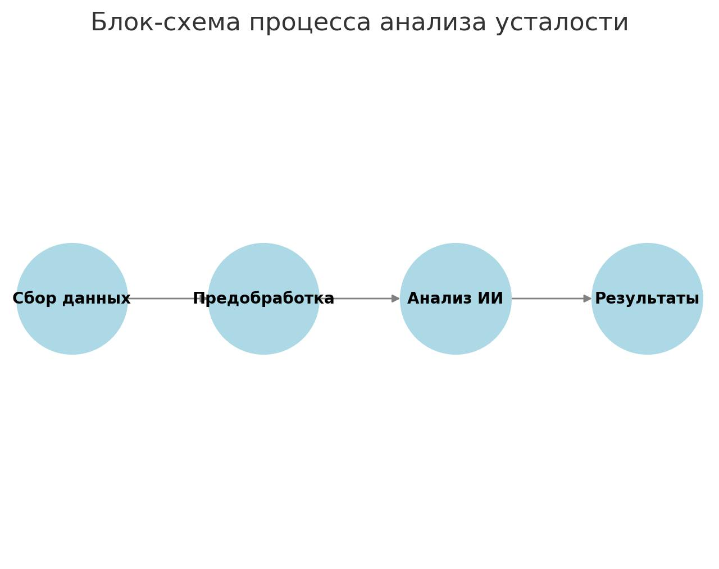

Рисунок 1 — Блок-схема процесса анализа признаков усталости.

**6. Практическая реализация (разработка прототипа Android-приложения)**

**6.1 Постановка задачи**

Цель практической части работы — разработка прототипа Android-приложения, способного в реальном времени оценивать **признаки усталости/сонливости** пользователя на основе анализа изображения с фронтальной камеры. Подход является неинвазивным и может использоваться для непрерывного мониторинга без дополнительного оборудования.

В рамках реализации минимально жизнеспособного продукта (MVP) были поставлены следующие задачи:

* автоматический запуск фронтальной камеры при открытии приложения;
* обнаружение лица пользователя в кадре;
* извлечение и анализ мимических признаков (параметры глаз, выражение лица и др.), доступных через модуль детекции лица;
* отображение рассчитанного индикатора в пользовательском интерфейсе;
* обеспечение работы приложения на устройстве без подключения к интернету.

Особое внимание уделялось:

* стабильности работы видеопотока и интерфейса в реальном времени;
* совместимости с устройствами Android версии 10 и выше;
* эффективности обработки с точки зрения потребления ресурсов и времени отклика.

Выбор технологий был ориентирован на локальную обработку данных (on-device) без использования облачных вычислений. В дальнейшем планируется расширение функциональности за счёт подключения дополнительных источников данных (например, анализ голоса, данные датчиков движения), а также реализация уведомлений при достижении порогового уровн утомления.  
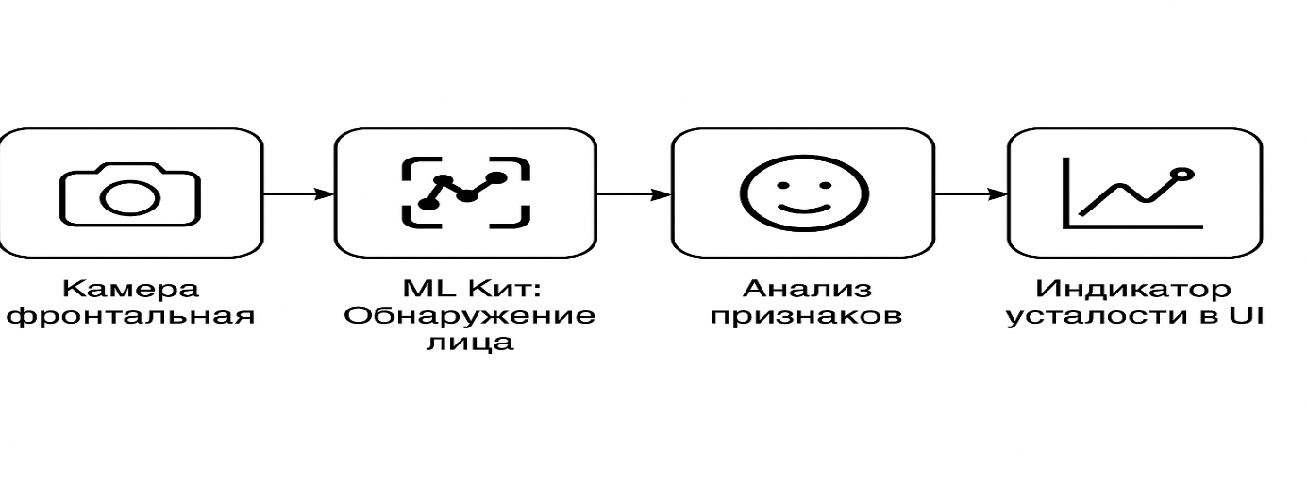

Рисунок 2 — Блок-схема процесса оценки признаков усталости в приложении.

**6.2 Инструменты и технологии**

Для разработки прототипа использовались современные инструменты, обеспечивающие совместимость с актуальными версиями Android и возможность локального выполнения алгоритмов:

* **Платформа:** Android;
* **Язык программирования:** Kotlin;
* **UI:** Jetpack Compose;
* **Доступ к камере:** CameraX;
* **Анализ лица:** ML Kit Face Detection;
* **Сборка:** Gradle;
* **Контроль версий:** Git;
* **Тестирование:** Android Emulator и физическое устройство (Samsung Galaxy A32).

ML Kit Face Detection позволяет выполнять детекцию лица и получать набор ключевых характеристик (в т.ч. вероятность улыбки, открытость глаз, углы поворота головы) при локальной обработке без передачи изображений на сервер, что важно с точки зрения приватности.

| **Компонент** | **Инструмент** | **Назначение** |
| --- | --- | --- |
| Платформа | Android | ОС для мобильного устройства |
| Язык программирования | Kotlin | Разработка логики и UI |
| UI-фреймворк | Jetpack Compose | Построение интерфейса |
| Камера | CameraX | Доступ к фронтальной камере |
| Анализ изображений | ML Kit (Face Detection) | Определение мимики и признаков усталости |
| Сборка | Gradle | Компиляция проекта |
| Контроль версий | Git | История изменений кода |
| Тестирование | Эмулятор + Galaxy A32 | Проверка работы приложения |

### 6.3 Метод расчёта индикатора усталости и обоснование выбора признаков

В рамках прототипа используется **эвристический (базовый) индикатор**, так как применяемый модуль **ML Kit Face Detection** предоставляет вероятностные оценки отдельных мимических признаков (например, степень открытости глаз и вероятность улыбки), но **не выполняет медицинскую диагностику усталости**. Поэтому в текущей версии приложения рассчитывается интегральный показатель, отражающий **уровень выраженности визуальных маркеров**, потенциально связанных с утомлением/сонливостью.

Для вычисления индикатора используются признаки, доступные напрямую из ML Kit:

* LeftEyeOpenProbability и RightEyeOpenProbability — оценка открытости глаз;
* SmilingProbability — оценка вероятности улыбки.

Сначала вычисляется средняя открытость глаз:

$$EyeOpen=\frac{LeftEyeOpen+RightEyeOpen}{2}$$

Затем формируется итоговый индекс усталости (в диапазоне 0–100%) как взвешенная сумма двух компонент:

**FatigueIndex** **=(0.5⋅(1−EyeOpen)+0.5⋅(1−Smile))⋅100**

где Smile=SmilingProbability.

Таким образом, при более закрытых глазах и отсутствии улыбки значение индекса увеличивается, а при открытых глазах и выраженной улыбке — уменьшается.

Для интерпретации индекса в интерфейсе используются пороговые значения:

* FatigueIndex ≥ 70% — высокий уровень утомления (рекомендуется перерыв);
* 40% < FatigueIndex < 70% — средний уровень;
* FatigueIndex ≤ 40% — низкий уровень утомления.

Выбор указанных признаков обусловлен тем, что они:

1. доступны в режиме **on-device** без передачи изображения на сервер;
2. вычисляются в реальном времени и подходят для мобильного сценария;
3. позволяют построить минимально жизнеспособный прототип (MVP) и визуализировать результат пользователю.

**Направления улучшения.** Дальнейшее развитие метода предполагает повышение устойчивости и информативности оценки за счёт:

* перехода от мгновенной оценки к временным характеристикам: **частота моргания** и **PERCLOS** (доля времени с закрытыми веками);
* учёта **положения головы (head pose)** и длительных наклонов;
* сглаживания/фильтрации показателя по времени (устранение “скачков”);
* персонализации порогов и калибровки под пользователя;
* при необходимости — внедрения облегчённой модели (например, TFLite) для более точной оценки в сложных условиях (освещение, очки, частичные перекрытия лица).

## 6.4 Этапы реализации

Разработка прототипа мобильного приложения проходила поэтапно, с акцентом на последовательную реализацию функциональных блоков, их отладку и интеграцию. Каждый этап включал анализ технических требований, выбор оптимального решения, реализацию кода и тестирование на физическом устройстве. Ниже приведено подробное описание основных этапов.

### ****Этап 1. Инициализация проекта и настройка среды****

На первом этапе в Android Studio был создан новый проект под названием **FatigueFaceAI2**, с шаблоном **Empty Compose Activity** и языком программирования Kotlin. Далее были выполнены следующие действия:

* Настройка **build.gradle.kts** для подключения необходимых зависимостей:
  + Jetpack Compose;
  + CameraX (core, lifecycle, view);
  + ML Kit: face-detection;

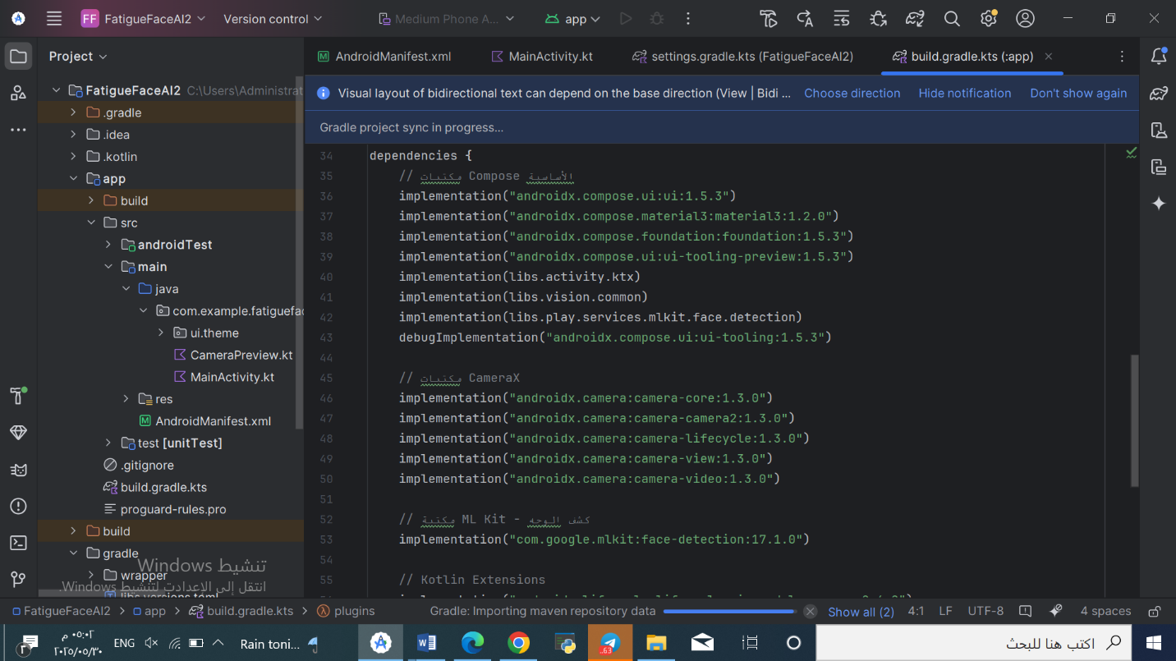

Рисунок 3 — Настройка зависимостей: Jetpack Compose и CameraX.

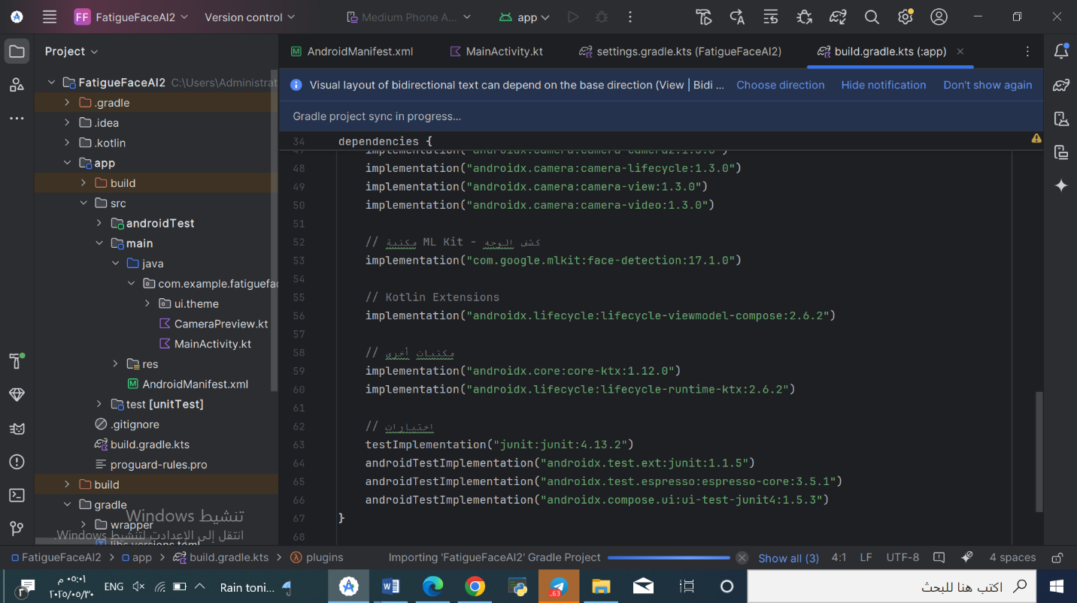

Рисунок 4 — Настройка зависимостей: ML Kit и другие библиотеки.

* Установка минимальной и целевой версии SDK;
* Создание структуры проекта, включая модули UI, логики и обработки изображений;
* Подключение темы оформления (Material 3) для унифицированного визуального стиля.

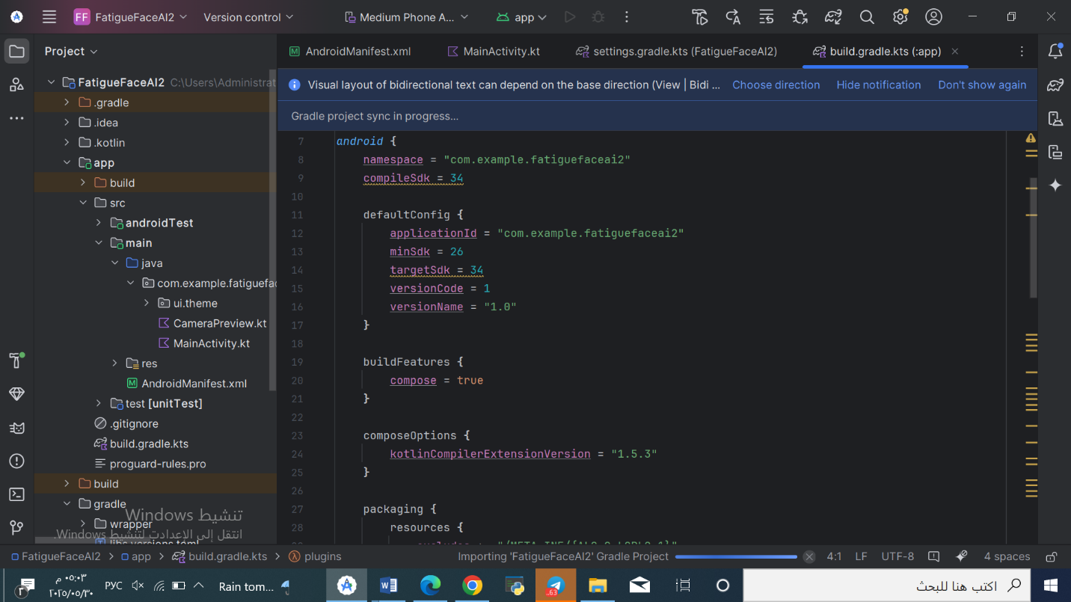

**Рисунок 5 — Настройка compileSdk и minSdk в проекте FatigueFaceAI2.**

**Проект с самого начала разрабатывался с учётом требований к устройствам под управлением Android версии 10 и выше, с приоритетом на стабильную работу и локальное выполнение алгоритмов без необходимости в подключении к интернету**.

### ****Этап 2. Работа с камерой — интеграция CameraX****

Следующим ключевым шагом стало подключение фронтальной камеры устройства. С этой целью был реализован компонент **CameraPreview**, использующий API CameraX:

* Реализован запрос разрешения на использование камеры через **ActivityCompat.requestPermissions**;
* В случае одобрения — запускается **PreviewView**, отображающий поток изображения ;
* Камера привязывается к жизненному циклу активити с помощью **bindToLifecycle,** что обеспечивает корректную работу при поворотах экрана и приостановке приложения;
* Предусмотрено автоматическое отключение камеры при закрытии приложения .

Пример кода:

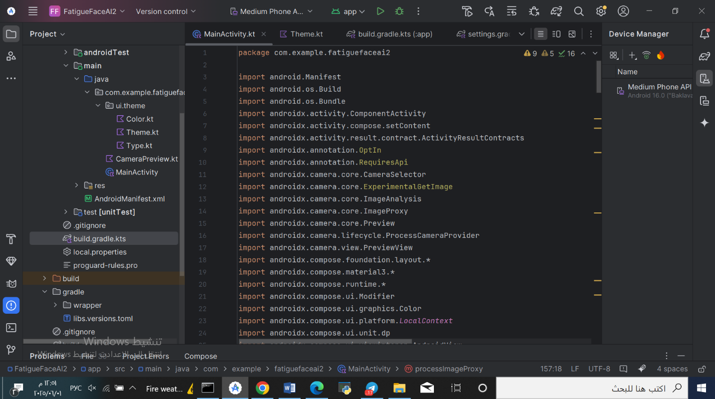

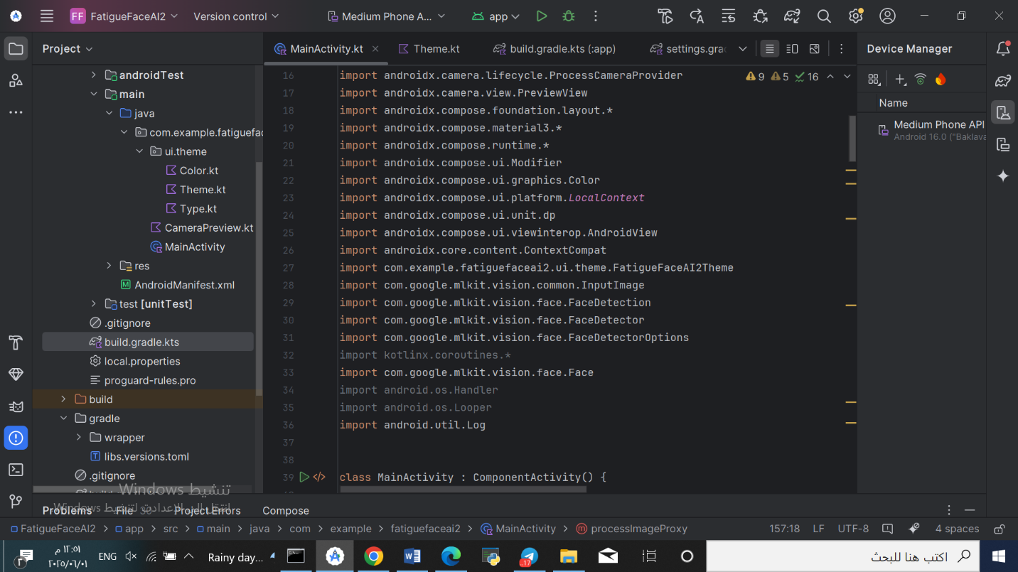

Рисуноки 6,7 — Импорты CameraX в MainActivity.

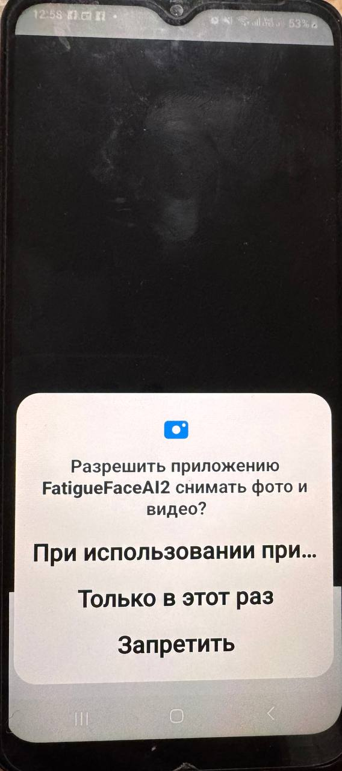

Рисунок **8 — Запрос разрешения на использование камеры.**

На рисунке 8 представлен скриншот с физического устройства, на котором приложение FatigueFaceAI запрашивает разрешение на использование фронтальной камеры.

Этот этап позволил добиться стабильного отображения видеопотока в режиме реального времени и стал основой для последующей обработки изображения.

### ****Этап 3. Интеграция ML Kit Face Detection****

После успешной интеграции камеры началась реализация системы распознавания лица:

* Использован класс **InputImage** для преобразования кадра в подходящий формат;
* Настроен **FaceDetectorOptions,** включая режимы:
  + **PERFORMANCE_MODE_FAST** — для ускорения обработки;
  + **CLASSIFICATION_MODE_ALL** — для получения вероятностей улыбки и открытых глаз;
* Внедрён обработчик **ImageAnalyzer**, который анализирует каждый кадр и извлекает ключевые признаки (моргание, улыбка и т.п.);
* Добавлены лог-файлы и консольный вывод для отладки на ранних стадиях.

Пример вызова:

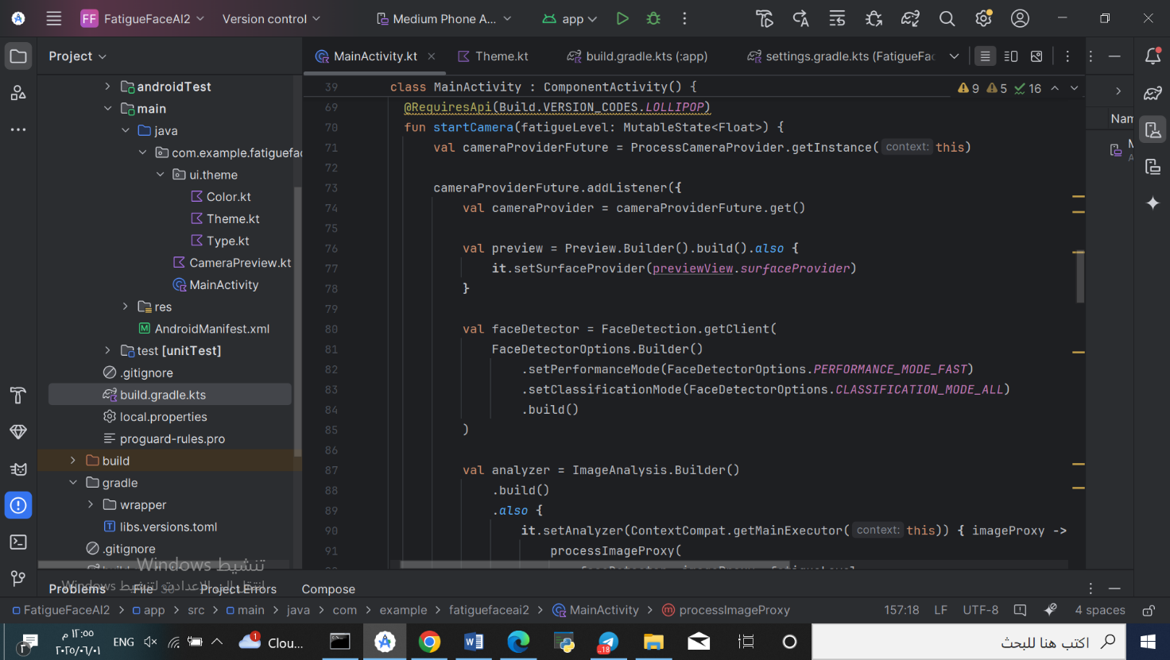

Рисунок 9 — Пример кода для анализа изображения с помощью ML Kit Face Detection.

### ****Этап 4. Логика оценки усталости****

На основе полученных признаков была реализована формула, позволяющая приблизительно оценить уровень усталости:

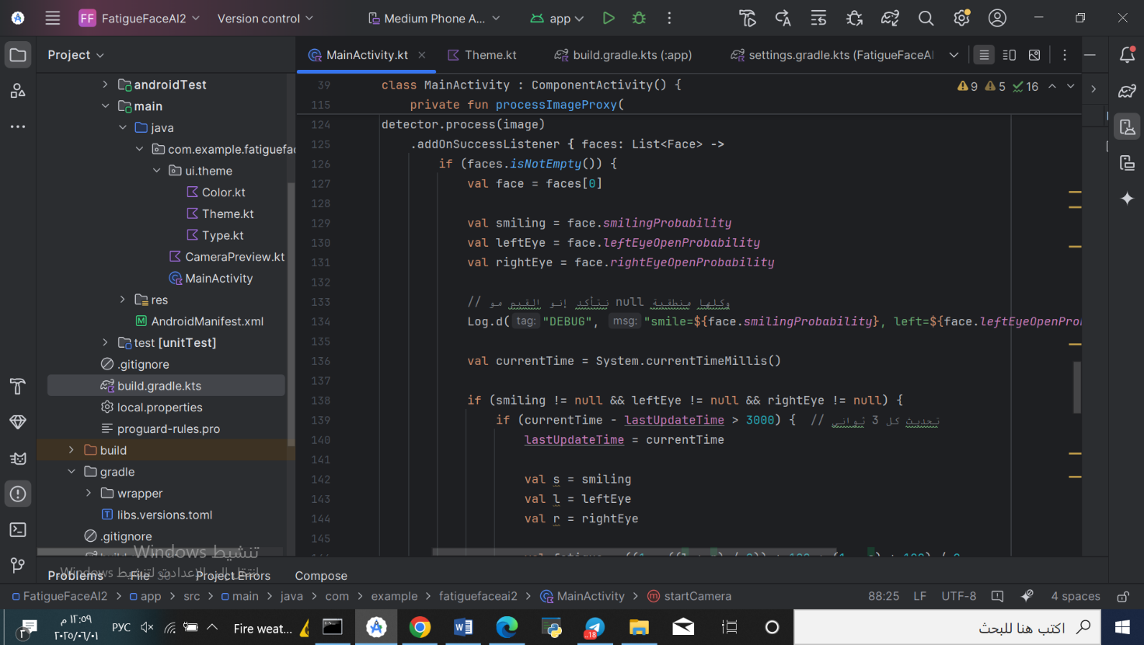

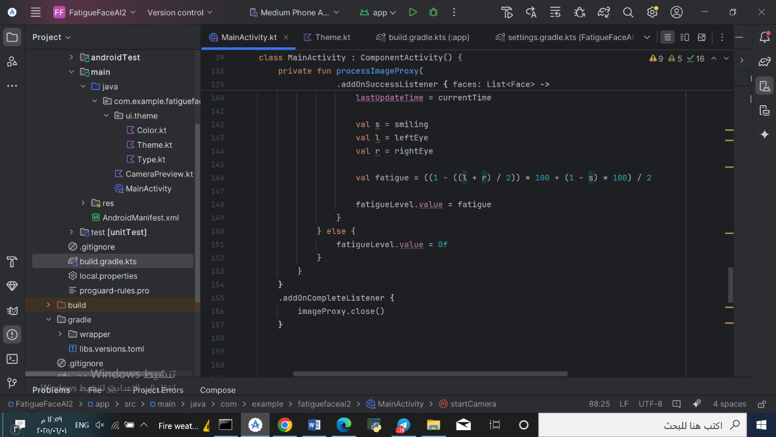

Рисунок 10,11 — Пример вычисления уровня усталости на основе мимических признаков (глаза и улыбка).

При этом:

* уровень усталости выше 70% помечался как высокий;
* ниже 40% — как допустимый.

Интерфейс динамически менялся: цвет текста и сообщение адаптировались под результат.

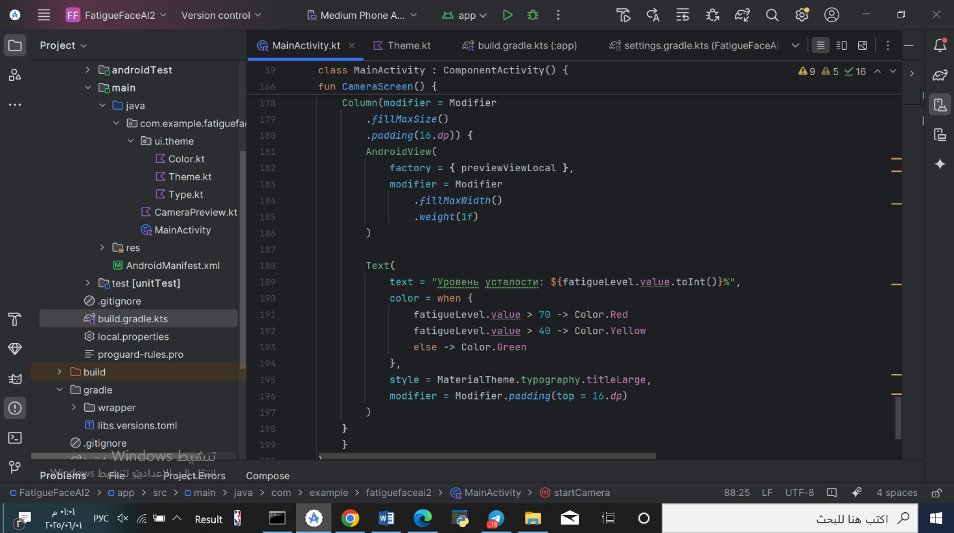

Рисунок 12. Фрагмент кода интерфейса: динамическое отображение уровня усталости пользователя с адаптацией цвета текста в зависимости от значения.

### ****Этап 5. Интерфейс и обратная связь****

На этапе финальной интеграции реализован простой, но наглядный пользовательский интерфейс с использованием Jetpack Compose:

* Отображение видеопотока с камеры (**PreviewView**);
* Вывод текста с результатом анализа;
* Использование **Text, Column, Modifier** для построения структуры UI;
* Планировалось добавление индикатора (ProgressBar), но из-за ограничений времени не было реализовано в рамках текущего этапа.

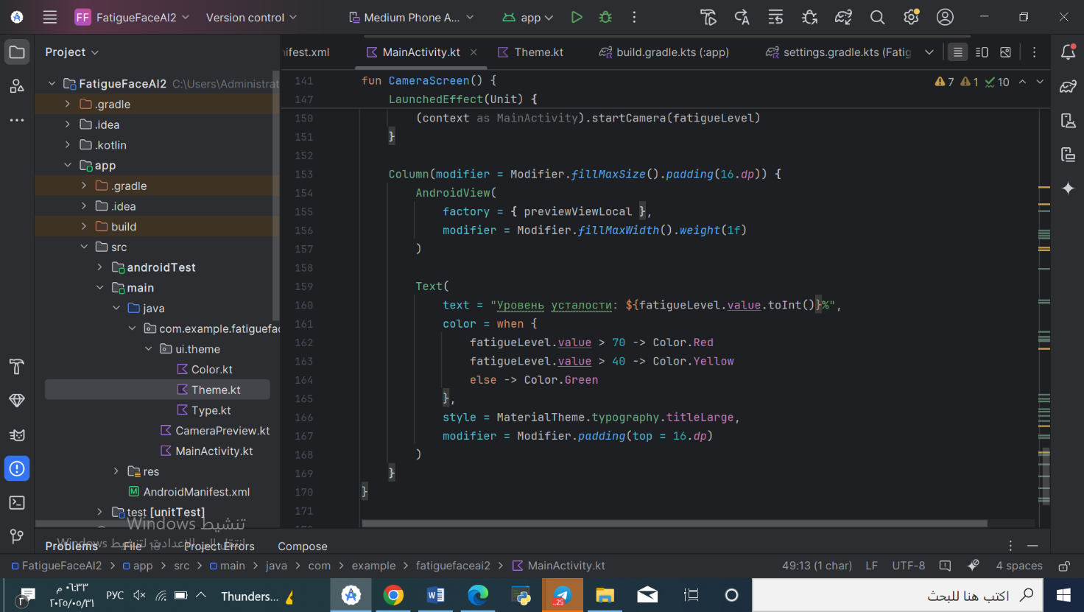

Рисунок 13. Реализация пользовательского интерфейса в Jetpack Compose: отображение видеопотока с камеры и уровня усталости.

### 🔹 ****Итоги этапов****

Все этапы разработки были направлены на реализацию базовой работоспособной версии системы. Основной функционал (камера + анализ лица + первичная логика оценки) был успешно протестирован на реальном устройстве. Интерфейс функционирует корректно, интерфейс отзывчивый, но дальнейшая доработка необходима для повышения точности и надёжности.

## ****Пример кода****

В данном разделе представлены ключевые фрагменты кода, использованные в реализации прототипа. Каждый из них иллюстрирует важный этап — от анализа изображения до построения пользовательского интерфейса. Также даны пояснения к каждой строке для лучшего понимания логик.

### Получение признаков усталости из изображения:

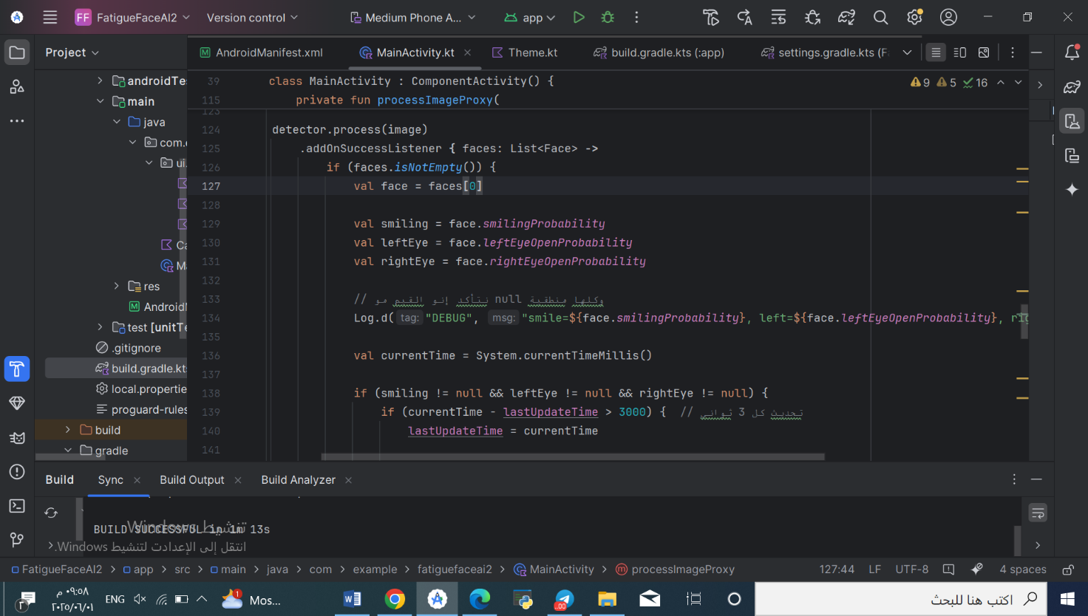

Рисунок 13. Извлечение признаков усталости с использованием ML Kit: вероятности улыбки и открытых глаз.

**Пояснение:**

* ML Kit возвращает вероятности (от 0 до 1) для каждого обнаруженного признака.
* **smilingProbability** — вероятность того, что пользователь улыбается.
* **leftEyeOpenProbability, rightEyeOpenProbability** — вероятность того, что левый и правый глаз открыты.
* Используется оператор ?: 0.0f для защиты от null, если признак не обнаружен.

### Расчёт уровня усталости:

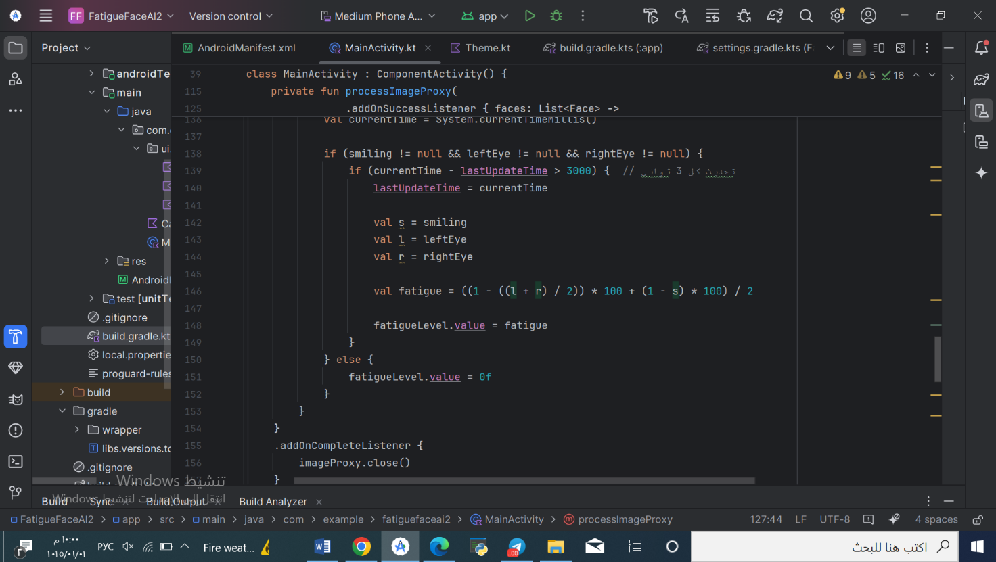

**Рисунок 13. Расчёт уровня усталости на основе вероятностей улыбки и открытых глаз с использованием сбалансированной формулы.**

**Пояснение:**

* Чем меньше вероятность открытых глаз, тем выше усталость.
* Чем меньше вероятность улыбки, тем выше вероятность утомления.
* Результат масштабируется до шкалы от 0 до 100.
* Формула сбалансирована по весу: 50% — глаза, 50% — улыбка.

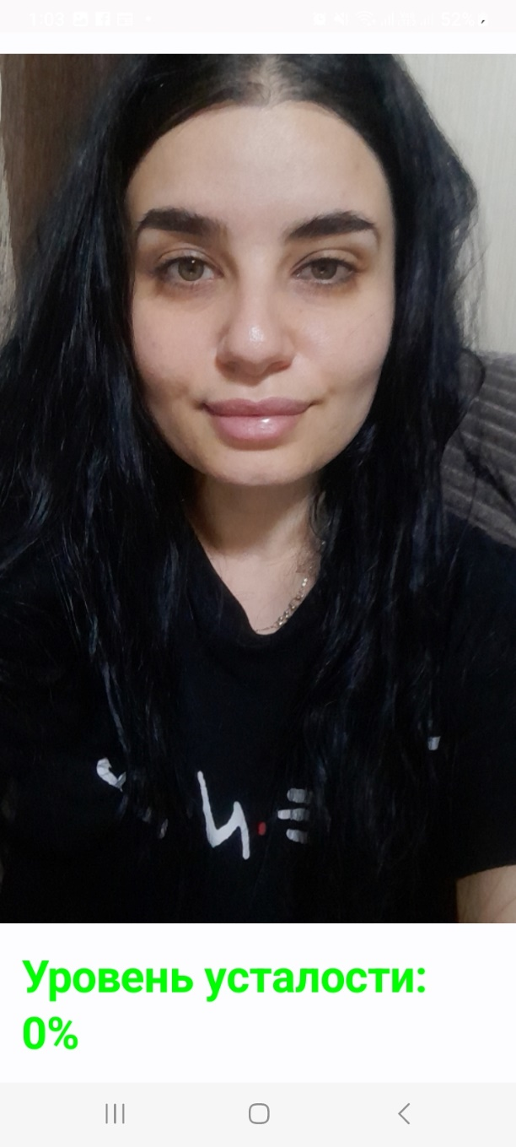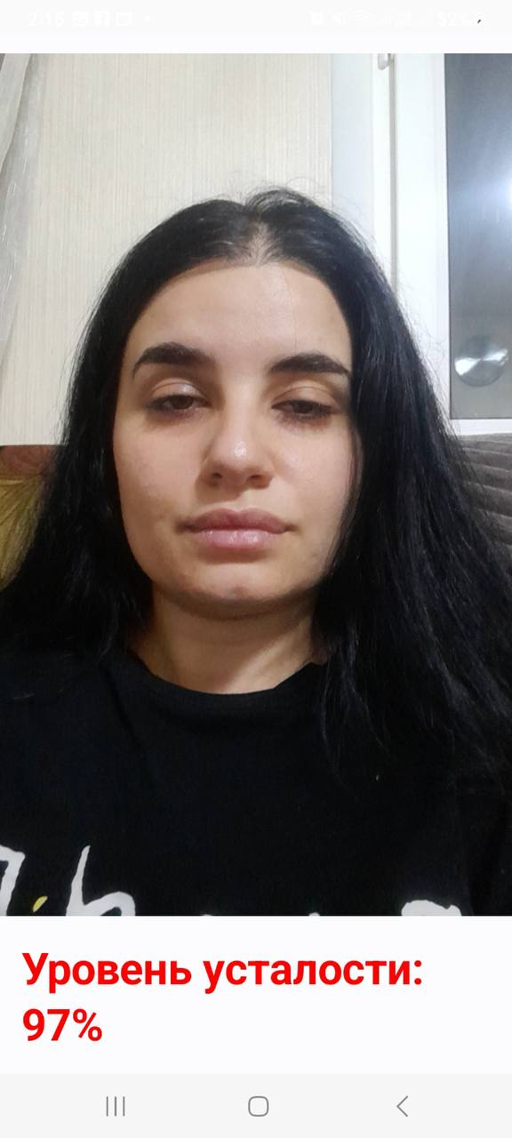

**Рисунок** 14. **Рисунок** 15.

На **Рисунок** 14. видно бодрое лицо с открытыми глазами и лёгкой улыбкой. Уровень усталости пониженный — **0%**.

На **Рисунок** 15. показано уставшее лицо: глаза полуприкрыты, отсутствует улыбка. Система определила высокий уровень усталости — **97%**.

На **Рисунок** 16. показано лицо пользователя в промежуточном состоянии усталости: глаза открыты, но отсутствует улыбка, в результате чего система классифицировала уровень усталости как средний — значение отображено жёлтым цветом.

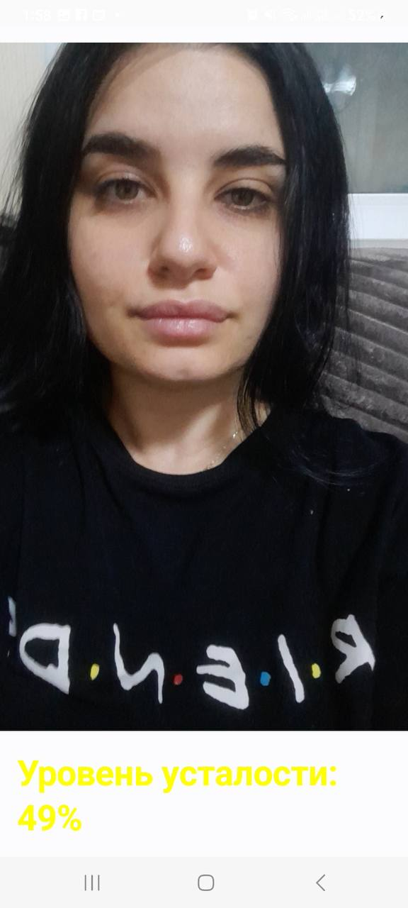

### **Рисунок** 16.

### Отображение результата в интерфейсе:

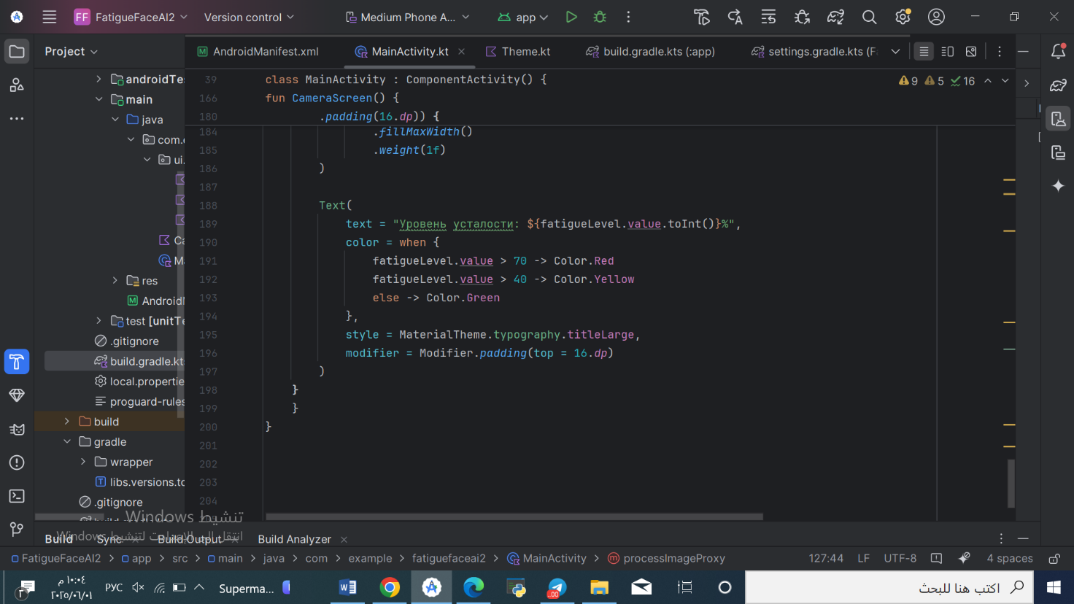

**Рисунок 17. Динамическое отображение уровня усталости в интерфейсе с использованием компонента Text и цветовой индикации.**

**Пояснение:**

* Используется компонент Text из Jetpack Compose.
* Цвет текста меняется динамически в зависимости от уровня усталости:
  + Красный — критическая усталость.
  + Жёлтый — средний уровень усталости, частично выраженные признаки.
  + Зелёный — допустимое состояние.
* Результат округляется до целого числа.





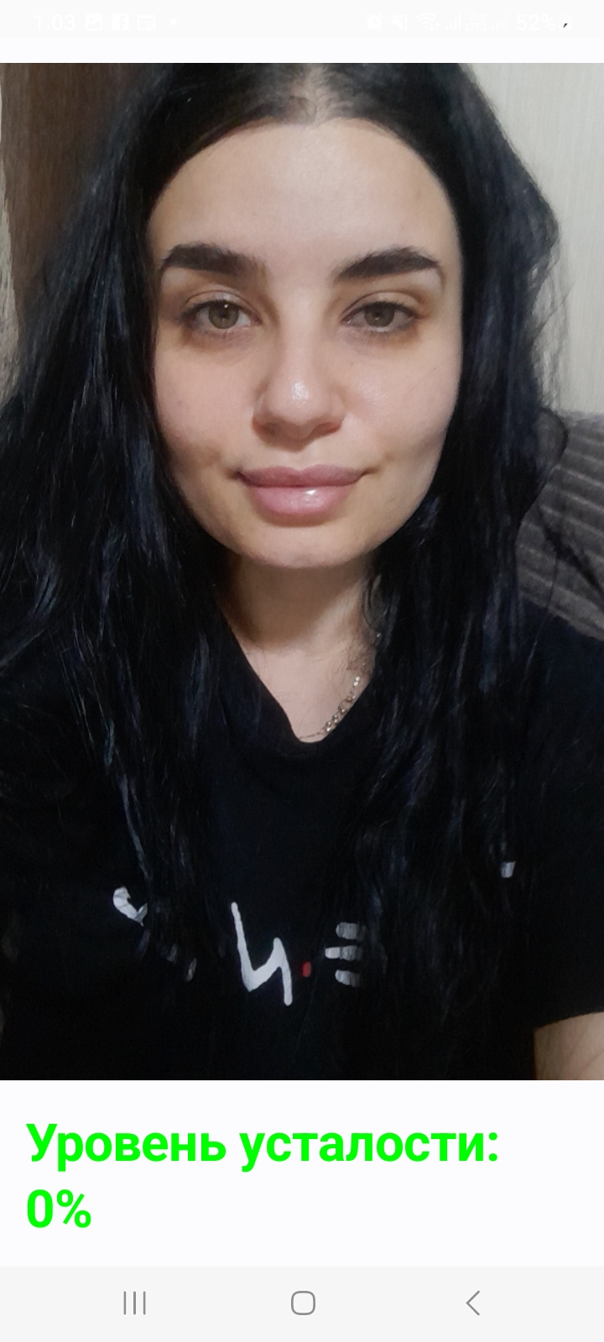

### Встроенное окно камеры (PreviewView через AndroidView):

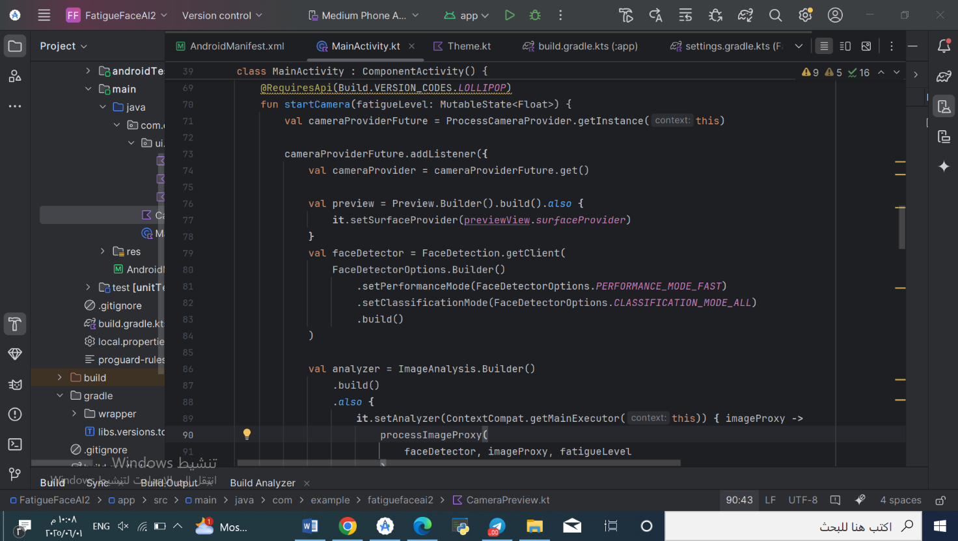

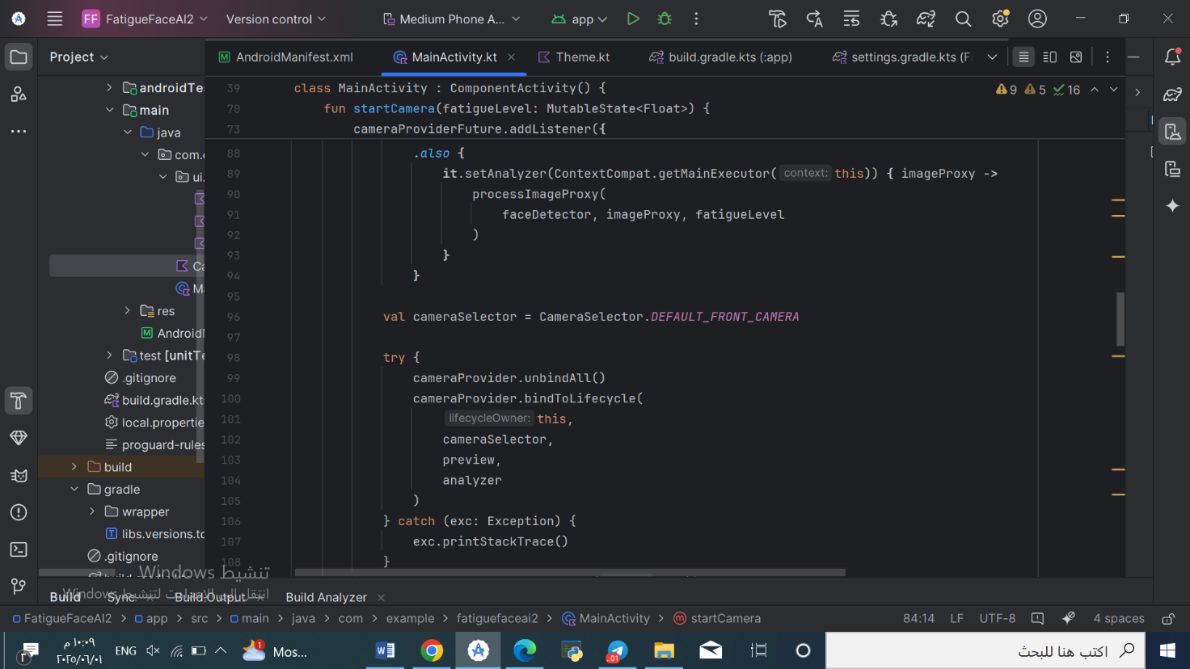

Рисуноки 18,19. Инициализация камеры и интеграция компонента PreviewView через AndroidView для отображения видеопотока.

Изображение демонстрирует работу встроенного окна камеры в приложении: отображается видеопоток с фронтальной камеры в реальном времени.

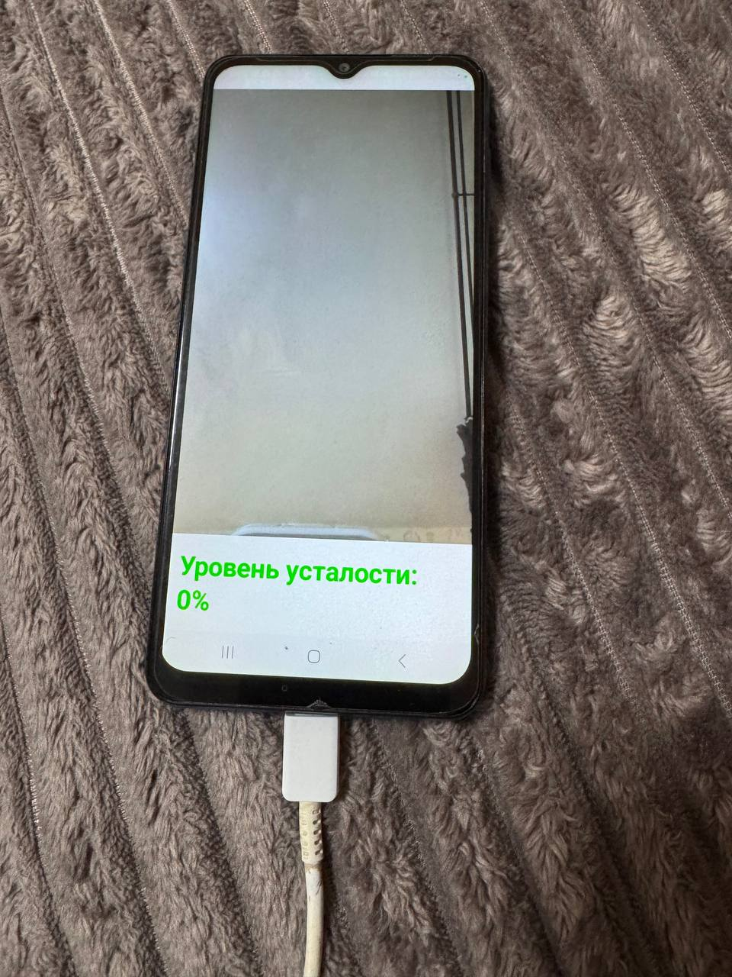

Рисунок 20. Демонстрация работы встроенного окна камеры и отображения уровня усталости в пользовательском интерфейсе.

### 6.5 Экспериментальная оценка прототипа (результаты тестирования)

**Цель тестирования** — проверить работоспособность прототипа в реальном времени на мобильном устройстве, оценить устойчивость детекции лица и приблизительные показатели производительности (задержка обработки и частота кадров) в типичных условиях использования.

**Условия и оборудование.**  
Тестирование проводилось на устройстве **Samsung Galaxy A32** (Android **12**), а также на Android Emulator (для первичной проверки). Приложение использует фронтальную камеру через **CameraX** и выполняет детекцию лица и извлечение признаков с помощью **ML Kit Face Detection**. Обработка выполняется локально (on-device), без передачи видеопотока на сервер.

**Сценарии тестирования.**  
Проверка выполнялась в следующих режимах:

1. **Хорошее освещение** (дневной/яркий искусственный свет).
2. **Слабое освещение** (вечер/недостаточный свет).
3. **Движение головы/повороты** (умеренная динамика, имитация реального поведения пользователя).

**Оцениваемые метрики:**

* **Устойчивость детекции лица** — доля времени/кадров, когда лицо успешно обнаруживается (Face detection success rate).
* **Производительность** — ориентировочная частота кадров (**FPS**) и/или средняя задержка обработки одного кадра (**мс/кадр**).
* **Стабильность работы** — наличие зависаний, пропусков кадров, заметных задержек интерфейса.

**Примечание:** значения FPS/мс/кадр приводятся по результатам локального измерения в ходе тестирования прототипа. Если использована приблизительная оценка, это отмечается как «оценочно».

**Связь с демонстрационными примерами.**  
Скриншоты (см. рисунки 14–16) демонстрируют работу алгоритма на различных входных условиях и соответствующее изменение вычисляемого индикатора усталости в UI.

### 6.6 Приватность и безопасность данных

Поскольку прототип использует фронтальную камеру, вопросам приватности и безопасности уделяется отдельное внимание. Обработка видеопотока выполняется **локально на устройстве (on-device)** с использованием CameraX и ML Kit Face Detection, **без передачи изображений или видеоданных на внешние серверы** и без использования облачных вычислений.

В рамках текущей реализации **фото и видеозаписи не сохраняются**: кадры используются только для анализа в оперативной памяти и отображения результата пользователю в интерфейсе. Доступ к камере осуществляется исключительно после предоставления пользователем соответствующего разрешения (Camera Permission) в соответствии с механизмами безопасности Android.

## ****Выводы****

В результате проведённой практической работы была успешно реализована первая версия прототипа мобильного приложения, предназначенного для оценки уровня усталости пользователя на основе анализа изображения с фронтальной камеры. Несмотря на то, что полная логика анализа признаков усталости с применением нейросетевых моделей пока находится в стадии разработки, текущая реализация уже демонстрирует работоспособность ключевых компонентов системы.

Были достигнуты следующие важные результаты:

* реализовано стабильное подключение и отображение фронтальной камеры с помощью библиотеки CameraX;
* подготовлена архитектура для анализа изображения в реальном времени с использованием ML Kit;
* реализована базовая структура пользовательского интерфейса на Jetpack Compose, способная адаптироваться к изменениям данных;
* протестировано приложение на реальном устройстве Samsung — камера функционирует корректно, интерфейс работает плавно и стабильно;
* заложена основа для расчёта уровня усталости на основе вероятностей открытых глаз и улыбки, получаемых от Face Detection API.

Разработка данного прототипа показала, что современные мобильные устройства вполне способны выполнять задачи реального анализа выражения лица в автономном режиме, без подключения к облачным сервисам .Это делает возможным применение подобного подхода в таких сферах, как:

* контроль состояния водителей и операторов;
* интеллектуальные уведомления при переутомлении в офисной работе;
* образовательные приложения, отслеживающие внимание студентов;
* медицинские и реабилитационные платформы.

**Главный вывод** заключается в том, что интеграция искусственного интеллекта в мобильные системы мониторинга позволяет создавать персонализированные и чувствительные решения для оценки психофизиологического состояния пользователя.

Полученные результаты являются основой для дальнейшего расширения функционала приложения, включая:

* добавление аудиоанализа (оценка голоса и интонации);
* анализ движений головы и положения тела;
* обучение индивидуализированных моделей на основе накопленных данных пользователя.

Таким образом, проведённая работа подтверждает практическую применимость технологий компьютерного зрения и машинного обучения для создания интеллектуальных мобильных решений в области мониторинга усталости.

**Список использованных источников**

1. Zhang Z., Zhang C.A Review of Fatigue Detection Based on Machine Learning Algorithms. – Journal of Healthcare Engineering, 2021.
2. Goodfellow I., Bengio Y., Courville A. Deep Learning. – MIT Press, 2016.
3. Hinton G., Salakhutdinov R. Reducing the Dimensionality of Data with Neural Networks. – Science, 2006.
4. Li G., Chung W. Smartwatch-Based Fatigue Detection System Using Machine Learning. – Sensors, 2022.
5. OpenCV Documentation. URL: <https://docs.opencv.org>
6. Android Developers – CameraX Guide. URL: <https://developer.android.com/training/camerax>
7. Android Developers – ML Kit Face Detection. URL: https://developers.google.com/ml-kit/vision/face-detection
8. Jetpack Compose Official Documentation. URL: <https://developer.android.com/jetpack/compose>
9. Kotlin Language Documentation. URL: https://kotlinlang.org/docs/home.html
10. Google ML Kit Overview. URL: https://developers.google.com/ml-kit
11. Gradle Build System Documentation. URL: https://docs.gradle.org
12. Lifecycle-aware Camera App with CameraX. URL: <https://developer.android.com/topic/libraries/architecture/lifecycle>
13. Compose + CameraX Integration Example. URL: <https://github.com/android/camera-samples/tree/main/CameraXBasic>
14. Google Face Detection API: Best Practices. URL: https://developers.google.com/ml-kit/vision/face-detection/android
15. Android Permission Handling. URL: <https://developer.android.com/training/permissions/requesting>